БЕСЕДА

В 9 классе

на тему: «Курение. Влияние на организм»

Задачи:
- Познакомить детей с вредным влиянием на здоровье человека;
- Сформировать представление об отрицательном влиянии курения на организм.
- Показать, что существует много безопасных и интересных способов проводить время.
- Коррекция мыслительных операций на основе анализа ситуаций, упражнения в запоминании.
- Воспитание бережного отношения к собственному здоровью.

Ход мероприятия
Было ли у вас во рту что-нибудь ужасно невкусное?
Что это было? Будете ли вы пробовать это еще раз?
Ребята, а как вы думаете, приятен ли табачный дым?
Табак - это вещество, неприятное на вкус. Люди употребляя его, потому что он вызывает привыкание.

- Сегодня на занятии мы с вами попытаемся разобраться, что такое курение и влияет ли табакокурение на организм человека.

Ребята, вы наверняка вес видели курящих людей. А знаете ли вы, какие вещества содержатся в табачном дыме? (Выслушиваются ответы детей).
Табачный дым состоит из множества ядовитых веществ, которые способствуют возникновению злокачественных опухолей - рака. Но самым главным отравляющим веществом является никотин.
Никотин - это главный яд, влияет на работу мозга, приводит к привыканию, затрудняет доставку кислорода к мышцам и сердцу, учащает сердцебиение.
Поэтому люди, которые курят, не могут пробежать даже короткую дистанцию, быстро начинают задыхаться, их сердцу очень тяжело, оно страдает и болит.
Никотин - это прозрачная маслянистая жидкость со жгучим вкусом. Именно такой вкус ощущает курильщик, когда докуривает окурок, где оседает никотин. В фильтре сигареты может скопиться Такое количество никотина, которого достаточно, чтобы убить

Вы, наверняка, слышали такое выражение «Капля никотина убивает лошадь». Но если быть более точным, то одной капли никотина хватит, чтобы уничтожить тройку взрослых лошадей. Такова реальная сила никотинового яда.

- Ребята, а как вы думаете, влияет ли никотин на организм человека?
Рассмотрите рисунок.
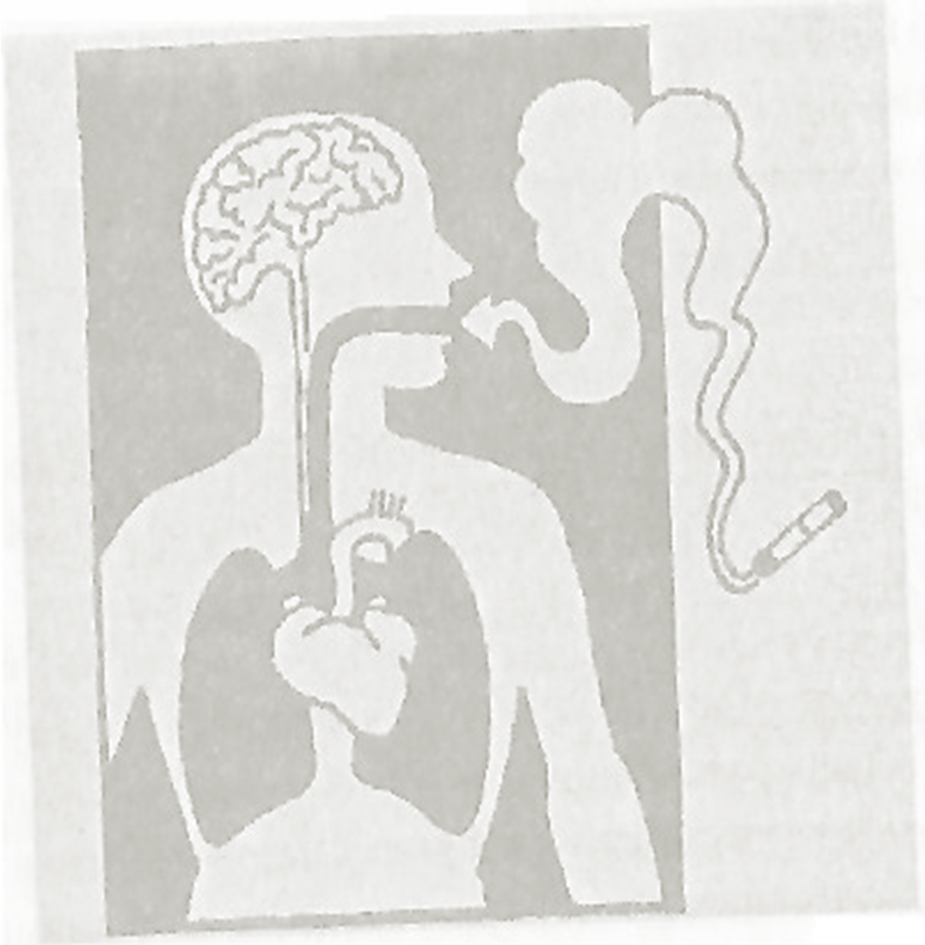

На какие органы влияет табачный дым?
Как вы думаете, что с ними при этом происходит?
Дым сигарет делает зубы и пальцы рук курильщика желтыми.
Если к вам подойдет курящий человек, то вы сразу же почувствуете неприятный, отвратительный запах.

Человек, который курит, не способен, в полную меру, ощущать вкус еды, у него чаще всего не бывает аппетита.
Дым сигарет затрудняет дыхание, вызывает аллергический кашель.
- Никотин, содержащийся в табачном дыме, затрудняет работу сердца, ускоряет пульс.
- Курящий человек, чаще всего, бывает раздражительным, напряженным.

3. Работа в парах.
И это далеко не все пагубные последствия. Сейчас я предлагаю вам поработать в парах.
Вам необходимо рассмотреть рисунки, лежащие у вас на партах, и обсудить, какие еще последствия, кроме вреда для здоровья, имеет курение.
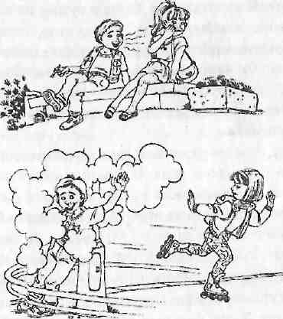
1. Одежда курильщика плохо пахнет.
_ Курение - является более частой причиной пожаров.
_ На сигареты тратится очень много денег.
— Молодцы! Вы верно назвали последствия курения. И чтобы подтвердить вашу правоту я предлагаю вам провести небольшие расчеты.
— Давайте ^пытаемся просчитать, сколько денег тратит курильщик впустую.

- Предположим, что пачка сигарет стоит 7 рублей. Курильщик курит по 1 пачке в день. Как вы думаете, сколько денег он истратит на сигареты за 1 год?
Итак, начинаем считать. Нам известно, что пачка сигарет стоит 30 рублей, также нам известно, что в году 365 дней.
Ребята, как вы думаете, это большая сумма или маленькая?
А что можно купить, имея данную сумму денег?
Какой вывод можем сделать?

Верно, у курильщика, «в трубу улетают» огромные деньги, которые можно было бы использовать для других целей.
А сейчас, попробуем решить еще одну задачу.
Мы с вами уже выяснили о том, что никотин - смертельный яд для организма человека.
Известно, что смертельная доза никотина для человека составляет 1 мг на 1 кг массы тела. В одной сигарете содержится от 3 до 12 мг никотина (в зависимости от сорта сигарет). Для расчета возьмем среднее количество мг никотина, ну предположим 6 мг.
Итак, приступаем к расчету. Мы знаем, что вес Коли составляет 50 кг, значит, смертельной дозой никотина для мальчика буде I 50 мг. Если в 1 сигарете содержится 5 мг никотина, то смертельным может быть выкуривание приблизительно 8 сигарет одновременно. Если же в сигарете будет большее количество никотина - 12 мг, то намного сокращается количество сигарет, выкуривание которых опасно для жизни.
- Итак, мы с вами провели расчеты. Какой вывод можем сделать после решения данной задачи?
- Для пятиклассника смертельной дозой может стать от 4 до 8 сигарет.
- Ребята, мы с вами сделали серьезные выводы о том, что курение - не только пагубно влияет на организм человека, но и наноси серьезный ущерб бюджету.
- А как вы думаете, почему же многие люди курят? (Выслушиваются ответы).
- Итак, причины названные вами - это просто отговорки.
Этому разумнее всего не начинать курить вообще.

Выбор безопасных и интересных способов времяпровождения.
Человек в своей жизни может найти массу безопасных и интересных способов проводить время. Что, по вашему мнению, может являться интересным для человека занятием?
Ребята, а как вы думаете, люди, занимающиеся серьезно спортом, курят?
- Курение несовместимо со спортом, поэтому большинство спортсменов никогда даже не пробовали курить.
- Давайте вместе попробуем выбрать безопасные для здоровья и интересные способы времяпровождения.
Занятия спортом.
Занятия любимым делом (хобби).
Занятия в кружках.
Чтение литературы....
V. Итог. Подходит к концу наше занятие.
- Давайте подведем итог.
О чем шла речь сегодня?
Какие факты были для вас наиболее интересными?
• Какие выводы сделали в ходе занятия?
Выводы
Курение табака вредно для здоровья.
Курение может привести к излишним тратам денег.
Курение может привести к конфликтам с некурящими людьми, к конфликтам со взрослыми.
Курение является частой причиной пожаров, в результате которых гибнут ни в чем неповинные люди.
Курение и спорт несовместимы.
Курение можно заменить другим более полезным видом деятельности.
К какому главному выводу мы с вами пришли?
Верно. Лучше всего не начинать курить вообще.

